Prénom : ……………………….. | Date : ……………………..…………………………..

 | LES CAPACITÉS  Les unités de mesures de capacité – Théorie

- Les mesures de capacité servent à mesurer des contenances.

La capacité d'un objet mesure la quantité de matière que peut contenir cet objet.
Le litre est l’unité principale des mesures de capacité. C’est aussi la plus utilisée. Certaines unités ne sont que rarement employées (le décalitre, le décilitre, le millilitre). A noter également que le kilolitre (unité qui correspond à 1 000 litres n’est plus du tout utilisée au profit du mètre cube, autre mesure de capacité, couramment employée aujourd’hui).

L’unité de base, le litre, équivaut à une masse d’un kilogramme d’eau, et à un volume d’1 décimètre cube.

- Les unités de mesures de capacité :

… | hectolitre | décalitre | litre | décilitre | centilitre | millilitre
... | hL | daL | L | dL | cL | mL

- Conversions utiles :

1 L = 10 dL = 100 cL = 1 000 mL | 1 hL = 10 daL = 100 L

… | hL | daL | L | dL | cL | mL
 |  |  | 1
 | 2
 |  |  |  | 5 | 0
 |  |  | 1, | 5

Lecture du tableau :
Ligne 1 : 1 litre (ou 10 dL , 100 cL , 1 000 mL)
Ligne 2 : 2 hL (ou 20 daL, 200 L, ou 2 000 dl…)
Ligne 3 : 50 cL (ou 5 dL, ou 500 mL, ou un demi-litre)
Ligne 4 : 1,5 L (ou 1litre et demi, ou 15 dL ou 150 cL, ou 1 500mL)

- Les instruments de mesure de capacités :

Pour mesurer des capacités, on utilise des verres doseur (ou verres mesureur), des éprouvettes… sur lesquelles sont indiquées des graduations permettant d’estimer les quantités en fonction des différentes matières.
Les pompes à essence se servent également du litre comme unité de mesure.

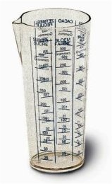 | 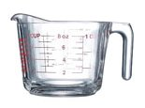 | 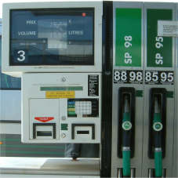 | 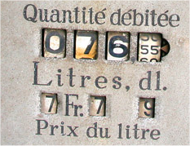
Des verres doseur |  | Une pompe à essence

